**МУНИЦИПАЛЬНОЕ БЮДЖЕТНОЕ ДОШКОЛЬНОЕ ОБРАЗОВАТЕЛЬНОЕ УЧРЕЖДЕНИЕ «УЛЫБКА» МУНИЦИПАЛЬНОГО ОБРАЗОВАНИЯ КРАСНОПЕРЕКОПСКИЙ РАЙОН РЕСПУБЛИКИ КРЫМ**

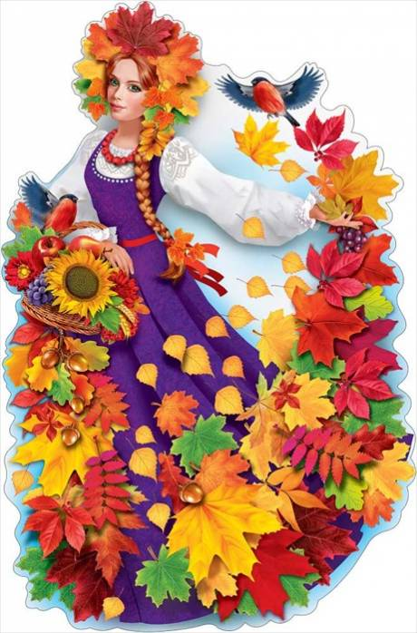

**ОТЧЕТ**

**О ПРОВЕДЕННЫХ ТЕМАТИЧЕСКИХ УТРЕННИКОВ В МБДОУ «УЛЫБКА» «ОСЕНЬ ЩЕДРАЯ, ПРИШЛА»**

**Подготовила:**

**Старший воспитатель Трусенко Е.Г.**

Отчет о проведении утренника «Осень в гости к нам пришла»

Если на деревьях листья пожелтели,

Если в край далёкий птицы улетели,

Если небо хмурое, если дождик льётся.

Это время года **ОСЕНЬЮ зовется**!

22-23 октября в нашем детском саду прошли **осенние праздники**. **Гостями утренников** стали родители наших воспитанников, а главными героями дошколята, которые показали умение читать стихи, отгадывать загадки, исполнять песни и танцы. К ребятам приходила в **гости красавица***«****Осень****»,* с которой пели танцевали и играли. Праздник в детском саду – это всегда удивительные чудеса, волшебные краски, звонкий смех воспитанников, море улыбок и веселья. Хоть и говорят, что **осень унылая пора**, но дети как никто другой, способны радоваться шороху золотистых опавших листьев под ногами, дождику, под которым так интересно гулять под зонтиком, обув резиновые сапожки. Вот почему праздник **осени** в детском саду является одним из самых любимых у нашей детворы. Мероприятия были веселыми, яркими, увлекательными. Воспитанники получили много позитивных эмоций. В завершении *«****Осень****»* **угостила всех ребят вкусными**, сочными яблоками.

**ФОТООТЧЕТ**

